Отчет по лабораторной работе №3

Дисциплина: Архитектура компьютера

Габралян Георгий Александрович

Содержание

# 1 Цель работы

Целью работы является освоение процедуры оформления отчётов с помощью легковесного языка разметки Markdown.

# 2 Выполнение лабораторной работы

Открываем терминал, затем переходим в каталог курса, обновляем локальный репозиторий и переходим в каталог с шаблоном /lab03/report (рис. 1).

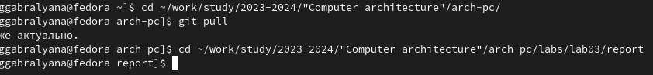

Figure 1: Обновление репозитория

Далее компилируем шаблон пользуясь командой make и проверяем правильность компиляции (рис. 2).

Figure 2: Компиляция шаблона

Figure 2: Компиляция шаблона

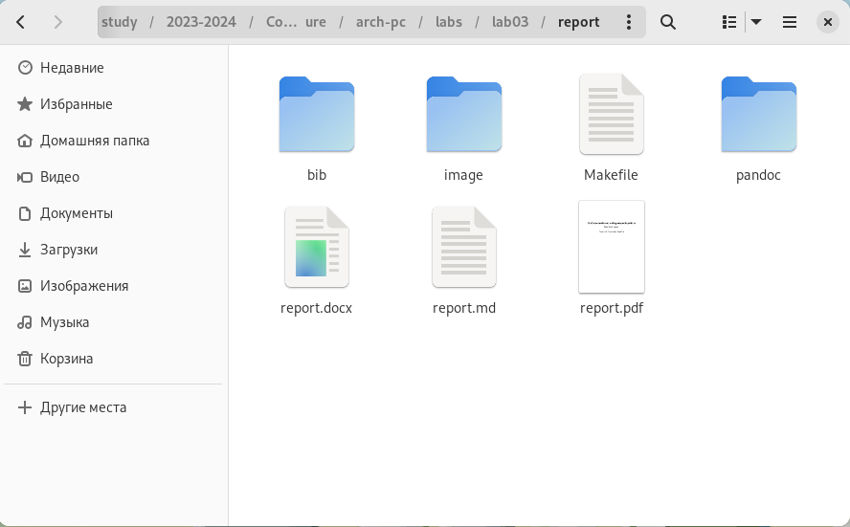

Figure 3: Проверяем правильность

Удаляем файлы, полученные с помощью Makefile и его команды make clean. (рис. 4).

Figure 4: Удаление файлов

Figure 4: Удаление файлов

Затем мы открываем файл report.md, изучаем его структуру и заполняем отчёт по третьей лабораторной работе (рис. 5).

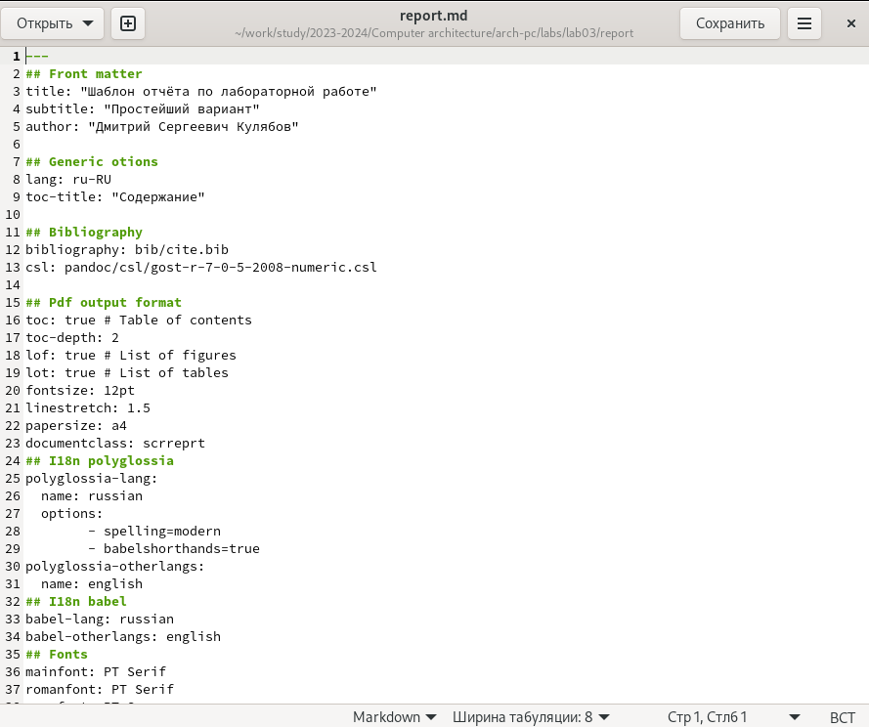

Figure 5: Создание отчета

И наконец компилируем файл командой make и отправляем наш отчёт на GitHub (рис. 6).

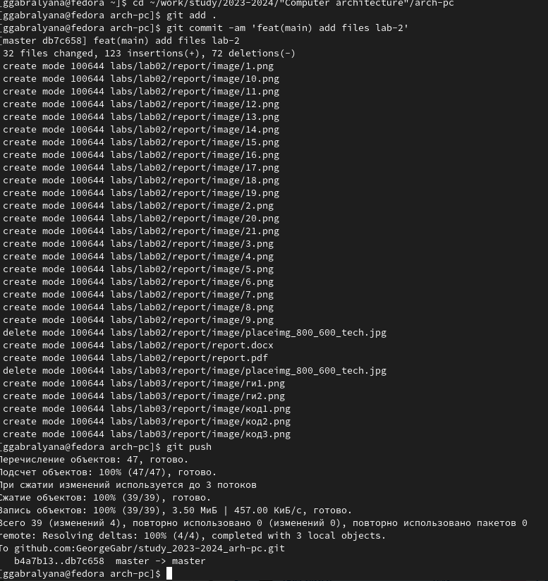

Figure 6: Отправка файлов на GitHub

# 3 Задание для самостоятельной работы

1. В соответствующем каталоге сделайте отчёт по лабораторной работе №2 в формате Markdown. В качестве отчёта необходимо предоставить отчёты в 3 форматах: pdf, docx и md.

Используем графический интерфейс. Переходим в каталог report внутри папки lab02, и изменяем содержимое отчёта и компилируем документы. Затем проверяем документы в папке (рис. 7).

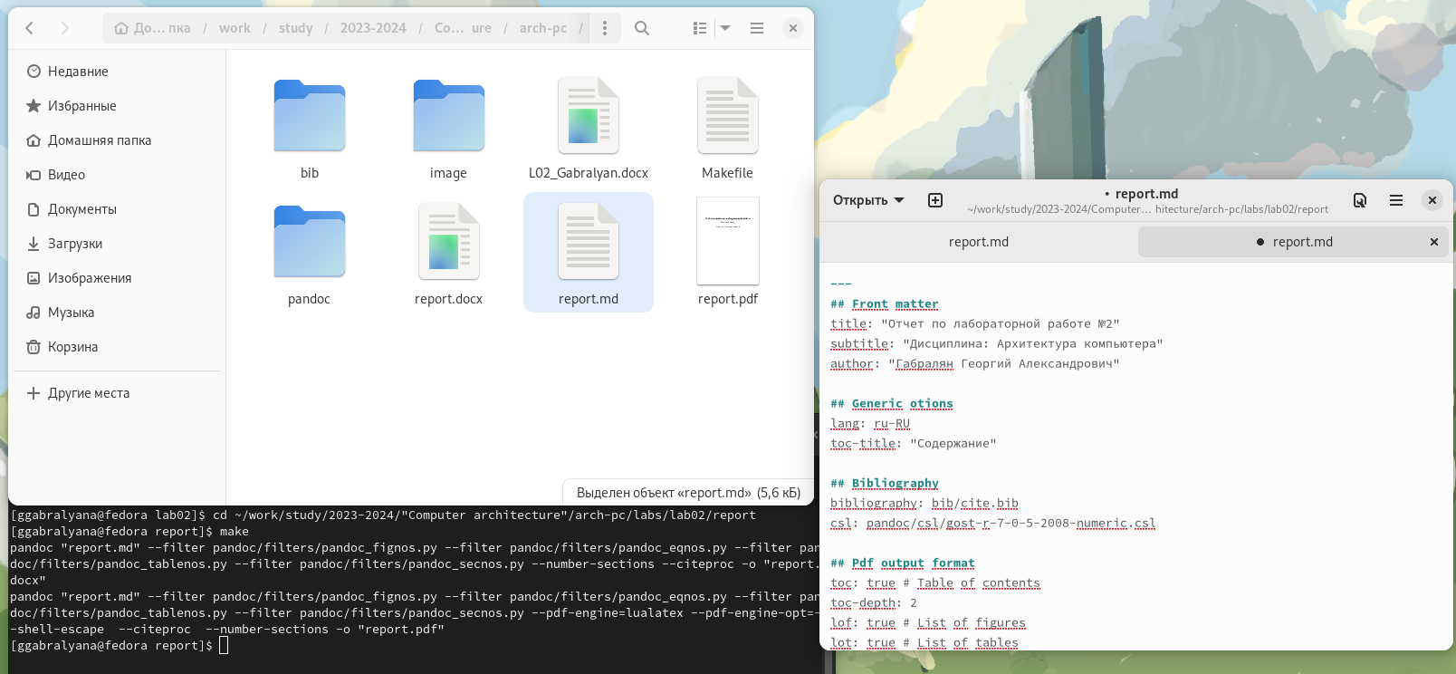

Figure 7: Создание отчета

1. Загрузите файлы на github. Загружаем файлы на GitHub. Для этого вводим необходимую последовательность команд (рис. 8).



Figure 8: Отправка файлов на GitHub

# 4 Выводы

В ходе выполнения лабораторной работы я освоил процедуры оформления отчётов с помощью легковесного языка разметки Markdown и повторил материал, изученный в предыдущих лабораторных работах.